Національний технічний університет України
«Київський політехнічний інститут»

Факультет інформатики та обчислювальної техніки

Кафедра обчислювальної техніки

КУРСОВА РОБОТА

з дисципліни "Прикладна теорія цифрових автоматів"

Виконав: Гудзь Андрій Миколайович
Факультет ІОТ
Група ІО-73,
Залікова книжка № 7306

Допущена до захисту__________________

Номер технічного завдання – 1 1100 1000 1010

_______________________
(підпис керівника)

Київ - 2007р.

Опис альбому
Зм.ю.
Арк.
№ докум.
Пiдпис
Дата
Розроб.
Перевiр.
Н. контр.
Затв.
Гудзь А.М.
Лiт.
Аркуш
Аркушiв
ІАЛЦ.463626.001 ОА
Опис
альбому
НТУУ “КПІ” ФІОТ
Група ІО-73
1₂
1
Ткаченко В.В.
Жабін В.І.
1
№ рядка | Формат | Позначення | Найменування | Кількість |  | Примітка
1
2 |  |  | Документація загальна
3
4 |  |  | розроблена заново
5
6 | А4 | ІАЛЦ.463626.002 ТЗ | Технічне завдання | 5
7 | А3 | ІАЛЦ.463626.003 Е2 | Керуючий автомат | 1
8 |  |  | Схема електрична
9 |  |  | функціональна
10 | А4 | ІАЛЦ.463626.004 ПЗ | Пояснювальна записка | 17

Технічне завдання

Зм.ю.
Арк.
№ докум.
Пiдпис
Дата
Розроб.
Перевiр.
Н. контр.
Затв.
Гудзь А.М.
.
Лiт.
Аркуш
Аркушiв
ІАЛЦ.463626.002 ТЗ
Технічне
завдання
НТУУ “КПІ” ФІОТ
Група ІО-73
1₂
1
Ткаченко В.В.
Жабін В.І.
5
Зміст

1. Призначення розроблюваного об’єкта 2
2. Вхідні дані для розробки 2
3. Склад пристроїв 5
4. Етапи і терміни проектування ___________________5
5. Перелік текстової і графічної документації 5
1 Призначення розроблюваного об’єкта
Зм.
Арк.
№ докум.
Підп.
Дата
Арк.

2
ІАЛЦ.463626.002 ТЗ

В курсовій роботі нам необхідно виконати синтез автомата Мура. Керуючий автомат — це електрична схема, що виконує відображення вхідного сигналу у вихідний по заданому алгоритму. Практичне застосування даного автомата можливе в області обчислювальної техніки.

2 Вхідні дані

Варіант завдання визначається дев’ятьма молодшими розрядами залікової книжки представлений у двійковій системі числення.
h9=0, h8=1, h7=0, h6=0, h5=0, h4=1, h3=0, h2=1, h1=0
Логічні умови( h8 h7 h3 = 100):
not X2, not X2, X1.
Порядок з’єднання елементів( h8 h4 h2 =111):
4,1,3.
Послідовність керуючих сигналів( h9 h4 h1 = 010):
(Y1, Y2), (Y4, Y5), Y2, Y3, (Y1, Y3), Y3.
Сигнал тривалістю 2t(h6 h2 = 01):
Y2.
Тригер( h6 h5 = 00):
RS – тригер.
Логічні елементи( h3 h2 h1 = 010):
3АБО, 4І, НЕ.
Тип автомату( h4 = 1):
Мура.

Система з чотирьох перемикальних функцій задана таблицею 2.1:
Зм.
Арк.
№ докум.
Підп.
Дата
Арк.

4
ІАЛЦ.463626.002 ТЗ

Таблиця 2.1 – таблиця істинності заданих функцій
x₄ | x₃ | x₂ | x₁ | f₁ | f₂ | f₃ | F₄
0 | 0 | 0 | 0 | 1 | 1 | 1 | 0
0 | 0 | 0 | 1 | 1 | 1 | 0 | 1
0 | 0 | 1 | 0 | 1 | 1 | 1 | 0
0 | 0 | 1 | 1 | 0 | 0 | 0 | 1
0 | 1 | 0 | 0 | ▬ | 0 | 1 | 0
0 | 1 | 0 | 1 | 0 | 0 | 0 | 0
0 | 1 | 1 | 0 | 1 | ▬ | ▬ | 0
0 | 1 | 1 | 1 | ▬ | ▬ | 1 | 0
1 | 0 | 0 | 0 | 1 | 1 | 0 | 0
1 | 0 | 0 | 1 | 0 | 0 | 1 | 1
1 | 0 | 1 | 0 | 0 | 0 | 0 | 1
1 | 0 | 1 | 1 | 0 | 0 | 0 | 1
1 | 1 | 0 | 0 | 1 | ▬ | 1 | 1
1 | 1 | 0 | 1 | 1 | 0 | 0 | 0
1 | 1 | 1 | 0 | 0 | 0 | 0 | 0
1 | 1 | 1 | 1 | 1 | 1 | 1 | 1

Необхідно виконати сумісну мінімізацію функцій f1, f2, f3. Отримати операторні представлення для реалізації системи функцій на програмувальних логічних матрицях.
Функцію f4 необхідно представити в канонічних формах алгебри Буля, Жегалкіна, Пірса та Шеффера. Визначити належність даної функції до п’яти передповних класів. Виконати мінімізацію функції методами:
- невизначених коефіцієнтів;
- Квайна (Квайна-Мак-Класкі);
- діаграм Вейча.

3 Склад пристроїв
Зм.
Арк.
№ докум.
Підп.
Дата
Арк.

5
ІАЛЦ.463626.002 ТЗ
Керуючий автомат.
Керуючий автомат складається з комбінаційної схеми і пам’яті на тригерах. Тип тригерів і елементний базис задані в технічному завданні.
Програмувальна логічна матриця.
ПЛМ складається із двох (кон’юктивної і диз’юнктивної ) матриць, де виходи першої приєднуються на входи другої і дозволяють реалізувати комбінаційні схеми в базисі {І/АБО, І/АБО-НЕ}.
4 Етапи проектування і терміни їх виконання
1) Розмітка станів автомата
2) Формування вхідного та вихідного алфавітів
3) Побудова графа автомата
4) Побудова таблиці переходів
5) Побудова структурної таблиці автомата
6) Синтез комбінаційних схем для функцій збудження тригерів і вихідних сигналів
7) Побудова схеми автомата в заданому базисі.
5 Перелік текстової і графічної документації
- Титульний лист
- Аркуш з написом «Опис альбому»
- Опис альбому
- Аркуш з написом «Технічне завдання»
- Технічне завдання
- Аркуш з написом «Керуючий автомат. Схема електрична функціональна»
- Керуючий автомат. Схема електрична функціональна
- Аркуш з написом «Пояснювальна записка»
- Пояснювальна записка

Керуючий автомат
Схема електрична функціональна

Пояснювальна записка
Зміст

1 Вступ 2
2 Синтез автомата 2
2.1 Структурний синтез автомата_________________________________________2
3 Синтез комбінаційних схем 6
3.1 Вступ_____________________________________________________________6
3.2 Представлення функцій f4 в канонічній формі алгебри Буля_______________6
3.3 Представлення функцій f4 в канонічній формі алгебри Жегалкіна__________6
3.4 Представлення функцій f4 в канонічній формі алгебри Пірса______________6
3.5 Представлення функцій f4 в канонічній формі алгебри Шеффера__________7
3.6 Визначення належності функції f4 до п’яти чудових класів_______________7
3.7 Мінімізація функції f4 методом невизначених коефіцієнтів_______________7
3.8 Мінімізація функції f4 методом Квайна-Мак-Класкі_____________________8
3.9 Мінімізація функції f4 методом діаграм Вейча__________________________9
3.10 Спільна мінімізація функцій f1, f2, f3 10
3.11 Одержання операторних форм для реалізації на ПЛМ 13
4 Висновок 14
5 Список літератури 15
записка

Зм.ю.
Арк.
№ докум.
Пiдпис
Дата
Розроб.
Перевiр.
Н. контр.
Затв.
Гудзь А.М.
Лiт.

Аркуш

Аркушiв
ІАЛЦ.463626.004 ПЗ
Пояснювальна
записка

НТУУ “КПІ” ФІОТ
Група ІО-73
1₂
1
Ткаченко В.В.
Жабін В.І.
15

1 Вступ
Зм.
Арк.
№ докум.
Підп.
Дата
Арк.

2
ІАЛЦ.463626.004 ПЗ

У даній курсовій роботі необхідно виконати синтез автомата і синтез комбінаційних схем. Розробка виконується на підставі «Технічного завдання ІАЛЦ.463626.002 ТЗ».

2 Синтез автомата
2.1 Структурний синтез
За графічною схемою алгоритму (рисунок 2.1 «Технічного завдання ІАЛЦ.463626.002 ТЗ») виконаєму розмітку станів автомата (рисунок 2.1):
Y2
Початок
a1

1

0

Y1,Y2
a2

Y4,Y5
Y2
Y3
Y2

Y1,Y3
Y3
Кінець
1
0
1
0
a3
a4

a51

a6

a7

a8
a9

Рисунок 2.1 - розмітка станів автомата
Згідно з блок-схемоюалгоритму( рисунок 2.1) побудуємо граф автомата Мілі
Зм.
Арк.
№ докум.
Підп.
Дата
Арк.

3
ІАЛЦ.463626.004 ПЗ
(рис. 2.2), виконаємо кодування станів автомата.
0000
1010
1011
a2
y1
a1
0
a3
y1
a5
y3
a4
y2
a7
y1
a6
y1
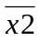
–

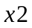
–
1000
1100
–
–

1001
1110
–

a8
y1
1101
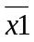

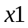
a9
y4

1111

Рисунок 2.2 – Граф автомата

Для синтезу логічної схеми автомату необхідно виконати синтез функцій збудження тригерів та вихідних функцій автомата. Кількість станів автомата дорівнює 9, кількість тригерів знайдемо за формулою K>= ]log₂N[ = ]log₂6[ = 4, звідки К = 4. Так як для побудови даного автомата необхідно використовувати RS-тригери, запишемо таблицю переходів цього типу тригерів (рисунок 2.3).
RS
0
0
0
0
1
1
1
1
-0
01
10
0-

Рисунок 2.3 – Таблиця переходів RS-тригера

На основі графа автомата (рисунок 2.2) складемо структурну таблицю автомата (таблицю 2.1).
Зм.
Арк.
№ докум.
Підп.
Дата
Арк.

4
ІАЛЦ.463626.004 ПЗ
Таблиця 2.1 – Структурна таблиця
ПС | Старий стан | СП | Новий  Стан | Входи |  | Виходи |  |  |  | Функції збуджених тригерів
 |  |  |  |  |  |  |  |  |  | R4 | S4 | R3 | S3 | R2 | S2 | R1 | S1
 |  |  |  |  |  | y4y5 | y3 | y2 | y1
 |  |  |  | x1 | x2
a1 | 0000 | a2 | 1000 | * | 1 | 0 | 0 | 0 | 0 | 0 | 1 | - | 0 | - | 0 | - | 0
a1 | 0000 | a4 | 1010 | * | 0 | 0 | 0 | 0 | 0 | 0 | 1 | - | 0 | 0 | 1 | - | 0
a2 | 1000 | a3 | 1001 | * | * | 0 | 0 | 1 | 1 | 0 | - | - | 0 | - | 0 | 0 | 1
a3 | 1001 | a1 | 0000 | * | * | 0 | 0 | 1 | 0 | 1 | 0 | - | 0 | - | 0 | 1 | 0
a4 | 1010 | a5 | 1011 | * | * | 1 | 0 | 0 | 0 | 0 | - | - | 0 | 0 | - | 0 | 1
a5 | 1011 | a6 | 1100 | * | * | 0 | 0 | 1 | 0 | 0 | - | 0 | 1 | 1 | 0 | 1 | 0
a6 | 1100 | a5 | 1011 | * | 1 | 0 | 0 | 1 | 0 | 0 | - | 1 | 0 | 0 | 1 | 0 | 1
a6 | 1100 | a7 | 1101 | * | 0 | 0 | 0 | 1 | 0 | 0 | - | 0 | - | - | 0 | 0 | 1
a7 | 1101 | a8 | 1110 | 0 | * | 0 | 1 | 0 | 0 | 0 | - | 0 | - | 0 | 1 | 1 | 0
a7 | 1101 | a9 | 1111 | 1 | * | 0 | 1 | 0 | 0 | 0 | - | 0 | - | 0 | 1 | 0 | -
a8 | 1110 | a1 | 0000 | * | * | 0 | 1 | 0 | 1 | 1 | 0 | 1 | 0 | 1 | 0 | - | 0
a9 | 1111 | a1 | 0000 | * | * | 0 | 1 | 0 | 0 | 1 | 0 | 1 | 0 | 1 | 0 | 1 | 0

На основі структурної таблиці автомата (таблиці 2.1) виконаємо синтез комбінаційних схем для вихідних сигналів і функцій збудження тригерів. Аргументами функцій збудження тригерів є коди станів та вхідні сигнали, для вихідних сигналів – тільки коди станів. Виконаємо Мінімізацію вищевказаних функцій методом Квайна (рисунок 2.4, 2.5). Зауважимо, що операторні представлення функцій сформовані враховуючи елементний базис {3АБО, 4І, НЕ }.
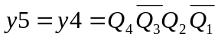, ,
,
.
,
,
, 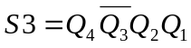,
,
,

,
.
Зм.
Арк.
№ докум.
Підп.
Дата
Арк.

5
ІАЛЦ.463626.004 ПЗ
Після мінімізації функція була подана в заданному базисі.
Даних достатньо для побудови комбінаційних схем функцій збудження тригерів та функцій сигналу виходу, таким чином, і всієї комбінаційної схеми. Автомат будуємо на RS-тригерах. Автомат є синхронним, так як його роботу синхронізує генератор, а RS-тригер є керований перепадом сигналу.
Схема даного автомату виконана згідно з єдиною системою конструкторської документації (ЄСКД) і наведена у документі «Керуючий автомат. Схема електрична функціональна ІАЛЦ.463626.003 Е2».

3 Синтез комбінаційних схем

3.1 Вступ
На основі «Технічного завдання ІАЛЦ.463626.002 ТЗ» виконуємо синтез комбінаційних схем.
Умова курсової роботи вимагає представлення функції f₄ в канонічних формах алгебра Буля, Жегалкіна, Пірса і Шеффера.

3.2 Представлення функцій f4 в канонічній формі алгебри Буля.
В даній алгебрі визначені функції {І, АБО, НЕ}.
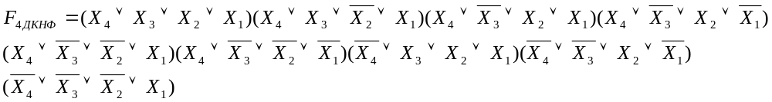
3.3 Представлення функцій f4 в канонічній формі алгебри Жегалкіна.
В даній алгебрі визначені функції {І, виключне АБО, const 1}.
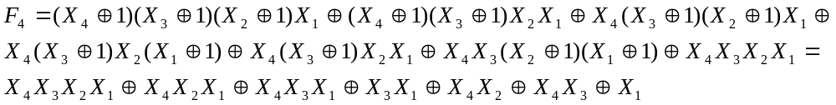
3.4 Представлення функцій f4 в канонічній формі алгебри Пірса.
В даній алгебрі визначені функції {АБО-НЕ}.
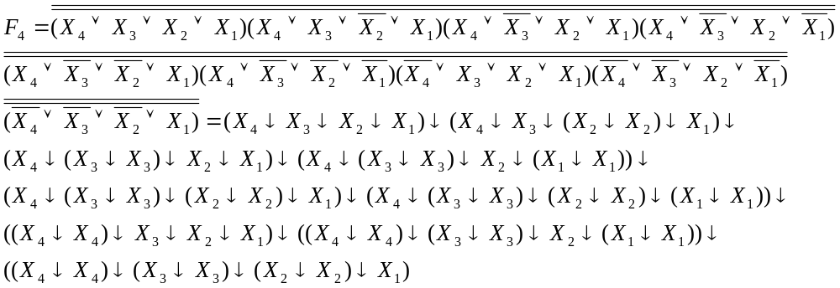

Зм.
Арк.
№ докум.
Підп.
Дата
Арк.

6
ІАЛЦ.463626.004 ПЗ

3.5 Представлення функцій f4 в канонічній формі алгебри Шеффера
Зм.
Арк.
№ докум.
Підп.
Дата
Арк.

7
ІАЛЦ.463626.004 ПЗ
В даній алгебрі визначені функції {І-НЕ}.
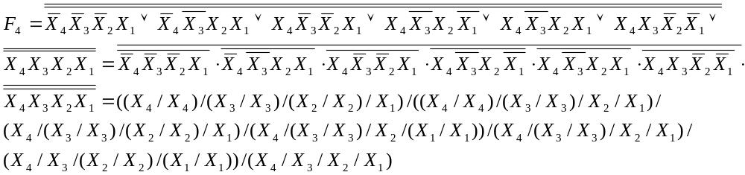

3.6 Визначення належності функції f4 до п’яти чудових класів
1. Дана функція зберігає нуль, так як F(0000)=0.
2. Дана функція зберігає одиницю, так як F(1111)=1.
3. Дана функція не самодвоїсна, так як F(1001)=1, F(0110)=0.
4. Дана функція не монотонна, так як F(0001)> F(0010).
5. Дана форма нелінійна, так як канонічна форма алгебри Жегалкіна, що отримана у підрозділі 3.3 є не лінійним поліномом.
На основі вищесказаного робимо висновок, що функція f4 належить першим двом і не належить останнім трьом передповним класам.

3.7 Мінімізація функції f4 методом невизначених коефіцієнтів
Ідея цього методу полягає у відшуканні ненульових коефіцієнтів при кожній імпліканті. Рівняння для знаходження коефіцієнтів представимо таблицею (таблиця 3.7.1). Виконаємо викреслення тих рядків на яких функція приймає нульові значення. Викреслимо вже знайдені нульові коефіцієнти в тих рядках таблиці, що залишилися імпліканти, що залишилися після виконання попередніх дій поглинають ті імпліканти, що розташовані зправа від них.

Таблиця 3.7.1 – таблиця невизначених коефіцієнтів
Зм.
Арк.
№ докум.
Підп.
Дата
Арк.

8
ІАЛЦ.463626.004 ПЗ
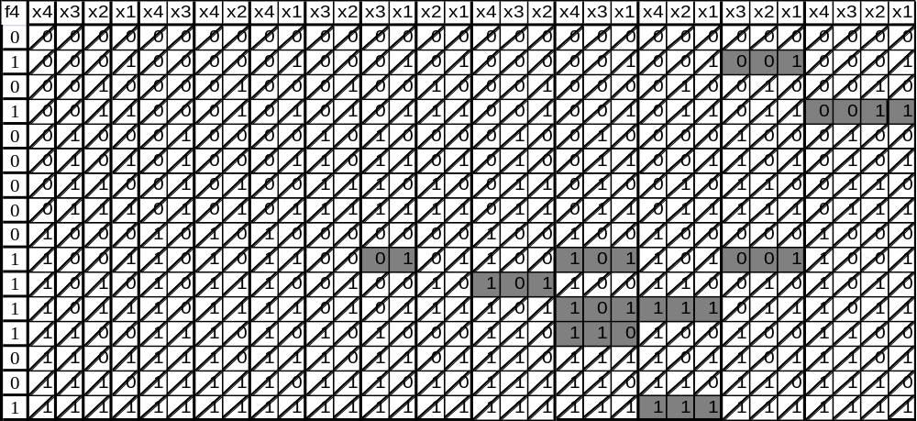

Отримаємо СДНФ функції:
Побудуємо таблицю покриття( таблиця 3.7.2).

 | 0001 | 0011 | 1001 | 1010 | 1011 | 1100 | 1111
1100 |  |  |  |  |  | V
101X |  |  |  | V | V
1X11 |  |  |  |  | V |  | V
X0X1 | V | V | V |  | V

Таблиця 3.7.2 – таблиця покриття

Отримаємо МДНФ функції:
3.8 Мінімізація функції f4 методом Квайна-Мак-Класкі
Виходячи з таблиці істинності функції, запишемо стовпчик ДДНФ, розподіливши терми за кількістю одиниць. Проводимо попарне склеювання між сусідніми групами. Подальше склеювання неможливе.
Виконаємо поглинання термів(рисунок 3.8.1).

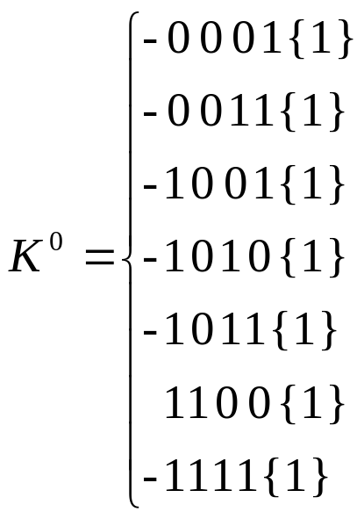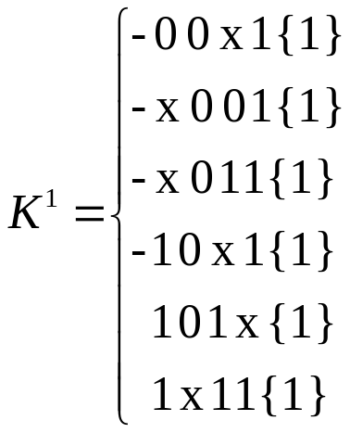
Зм.
Арк.
№ докум.
Підп.
Дата
Арк.

9
ІАЛЦ.463626.004 ПЗ
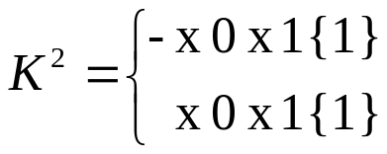

Рисунок 3.8.1 – поглинання термів

Як можна побачити, ми одержали тіж самі імпліканти, що і при мінімізації методом невизначених коефіцієнтів. Тому результат буде той самий:

3.9 Мінімізація функції f4 методом діаграм Вейча
Виконаємо мінімізацію функції методом Вейча (рисунок 3.9.1). Цей метод дуже зручний при мінімізації функції з кількістю аргументів до чотирьох включно. Кожна клітинка відповідає конституенті, а прямокутник з кількох клітинок – імпліканті.
1010011100100010
x₂

x₃
x₁
x₄

Рисунок 3.9.1 - мінімізацію функції методом Вейча

3.10 Спільна мінімізація функцій f1, f2, f3
Зм.
Арк.
№ докум.
Підп.
Дата
Арк.

10
ІАЛЦ.463626.004 ПЗ
Щоб одержати схеми з мінімальними параметрами необхідно виконати сумісну мінімізацію системи функцій та їх заперечень.
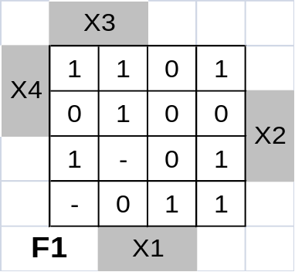Виконаємо мінімізацію системи функцій f₁, f₂, f₃, заданих таблицею істинності (технічного завдання ІАЛЦ.463626.002 ТЗ) методом діаграм Вейча (рисунок 3.10.1).

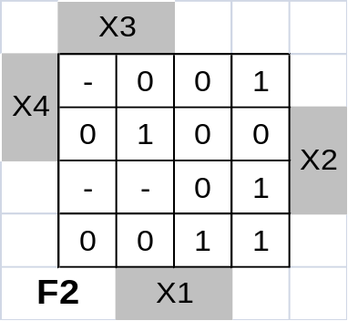

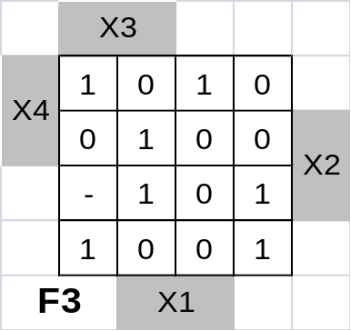

Рисунок 3.10.1 - мінімізацію системи функцій f₁, f₂, f₃
Виведемо перші чотири нормальні формі:
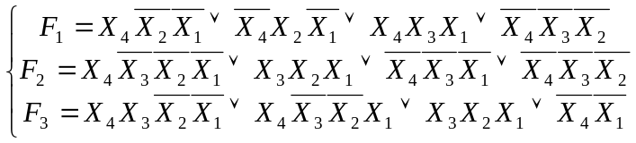 І/АБО
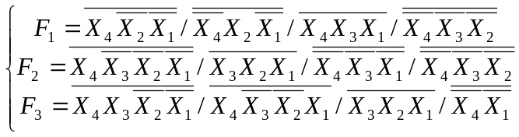 І-НЕ/І-НЕ
Реалізуємо системи функцій f₁, f₂, f₃ на елементах І-НЕ/І-НЕ. Реалізація функцій в заданому елементному базисі представлена на рисунку 3.10.2.
Зм.
Арк.
№ докум.
Підп.
Дата
Арк.

11
ІАЛЦ.463626.004 ПЗ
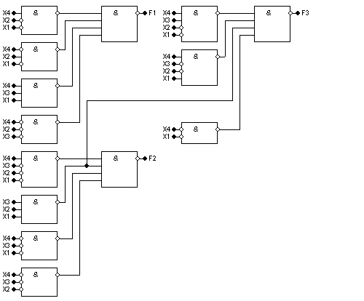

Рисунок 3.10.2 – схема систем функцій f₁, f₂, f₃

3.12 Одержання операторних форм для реалізації на ПЛМ
Одержимо операторне представлення функцій на ПЛМ.
На ПЛМ можна реалізувати форми {І/АБО, І/АБО-НЕ}.
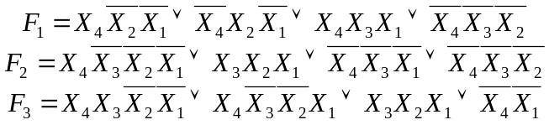

І/АБО : Всього 4 змінні, 11 імплікант, 3 функції. Тож оберемо ПЛМ(4,11,3).
Побудуємо карту програмування ПЛМ (рисунок 3.12.1).

X4

X3

X2

X1

F1
F2
F3

Рисунок 3.12.1 - мнемонічна схема ПЛМ

Покажемо умовне графічне позначення даної ПЛМ (рисунок 3.12.2)
PLM
x
y
1
2
3
4

1
2
3
F₁
F₂
F₃
X₄
X₃
X₂
X₁

Зм.
Арк.
№ докум.
Підп.
Дата
Арк.

13
ІАЛЦ.463626.004 ПЗ

Рисунок 3.12.2 - умовне графічне позначення ПЛМ

4 Висновок

Метою даної курсової роботи було закріпити навички абстрактного та структурного синтезу автомата по заданому алгоритму роботи. Постало питання мінімізації систем функцій для зменшення кількості логічних елементів та збільшення швидкодії схеми.
При побудові комбінаційних схем було показано доцільність та ефективність сумісної мінімізації кількох функцій.
Усі схеми та керуючий автомат були перевірені в програмі AFDK 2.0. Перевірка дала позитивні результати.
Також я покращив навички оформлення текстову конструкторську документацію відповідно до діючих стандартів.

Зм.
Арк.
№ докум.
Підп.
Дата
Арк.

14
ІАЛЦ.463626.004 ПЗ

5 Список літератури
Зм.
Арк.
№ докум.
Підп.
Дата
Арк.

15
ІАЛЦ.463626.004 ПЗ

1) Жабін В.І.,Ткаченко В.В. Логические основы и схемотехника цифровых ЭВМ.–Київ ТОО "Век+",1999.
2) Самофалов К.Г., Корнійчук В.І., Тарасенко В.П. Электронные цифровые вычислительные машины. – К. Вища школа, 1983.
3) Савельєв А.Я. Арифметические и логические основы цифровых автоматов.– Москва: Энергия,1974 г.
4) Поспелов Д.А. Логические методы анализа и синтеза схем.– Москва: Энергия,1974г.
5) Хоуп Г. «Проектирование цифровых вычислительных машин и интегральных схем. » Москва: Мир, 1984 г.

